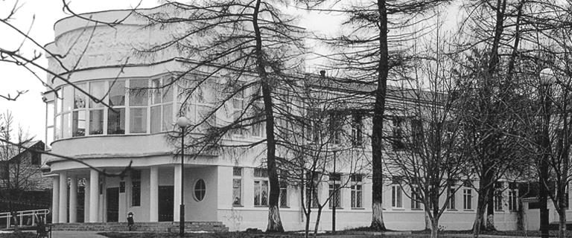

Уважаемые жители Зареченского района!
15 августа 2020г. с 08:00 до 15:00 ч
в рамках Дня диагностики онкологических заболеваний в ГУЗ «Городская клиническая больница №2 г. Тулы имени Е.Г. Лазарева» (ул. Комсомольская, д.1, отделение медицинской профилактики) проводится День открытых дверей по выявлению онкологических заболеваний предстательной железы и желудочно-кишечного тракта.

Программа Дня открытых дверей:

- Анализ крови на ПСА (мужчины старше 45 лет, натощак);
- Исследование кала на скрытую кровь (мужчины и женщины старше 40 лет);

Запись по телефонам:
- 8-800-450-33-03
- 33-80-06
- сайт: doctor 71. ru
- инфомат

При себе иметь паспорт, полис, СНИЛС

С уважением,
администрация ГУЗ «ГКБ №2 г. Тулы имени Е.Г.Лазарева»

